Taller 2
Sistemas de adquisición de datos

- Responda las siguientes preguntas:
  - Considerando un sensor resistivo, ¿qué diferentes opciones se tienen para acondicionarlo de manera que entregue un voltaje proporcional a la variación de la resistencia? ¿qué ventajas y desventajas tiene cada una de estas opciones?
  - Describa las ventajas y desventajas de usar un circuito resistivo con conexión a 3 hilos y a 4 hilos.
  - ¿Qué ventajas tiene la transmisión de una señal de voltaje en modo diferencial?
  - ¿Qué es la sensibilidad en un sensor?

- Suponga que usted desea medir temperatura entre los 10°C ylos 100°C, de tal manera que se tenga un voltaje de 0V a 10°C y 10V a 100°C. Para este propósito tiene un senosr lm 35 quele entrega 10mV/°C.
  - Diseñe un circuito que permita el comportamiento deseado
  - Si usted va a adquirir esta señal con un arduino, el cual tiene un conversor análogo digital de 10 bits ¿Qué valor digital leerá el arduino cuando la temperatura sea de 20°C?

- Suponga que usted necesita medir fuerza en un rango entre 100g y 10 kg y cuenta con el sensor SEN-09376, el cual consiste en una resistencia variable con la fuerza. Con este sensor, usted desea tener una señal de naturaleza diferencial, debido a las condiciones del ambiente en el que será ubicado.
Una vez la señal sea trasmitida en modo diferencial entre el lugar donde estará montado el sensor y el sitio donde se encuentra el sistema de adquisición de datos, esta debe ponerse en el rango de 0v a 5V para ser leída por una placa de Arduino.
- Diseñe un circuito de acondicionamiento apropiado para esta aplicación. Tenga en cuenta que va a requerir consultar la hoja de datos del sensor para conocer su relación resistencia vs fuerza.
- ¿La salida obtenida del circuito de acondicionamiento es directamente o inversamente proporcional a la fuerza?
- ¿La salida obtenida del circuito de acondicionamiento es lineal?

- Usted tiene una resistencia sensible a la luz con la cual quiere realizar un sistema que permita encender una luz en la noche. Suponga que ha hecho pruebas en las que en la noche la resistencia tiene un valor por debajo de los 10K, mientras que en el día la resistencia presenta valores por encima de los 20K.
Diseñe un circuito para este fin y describa que procedimiento seguir para calibrar el circuito para que se encienda siempre con un cierto nivel de luz específico.
- Usted tiene el siguiente circuito para acondicionar un sensor resistivo
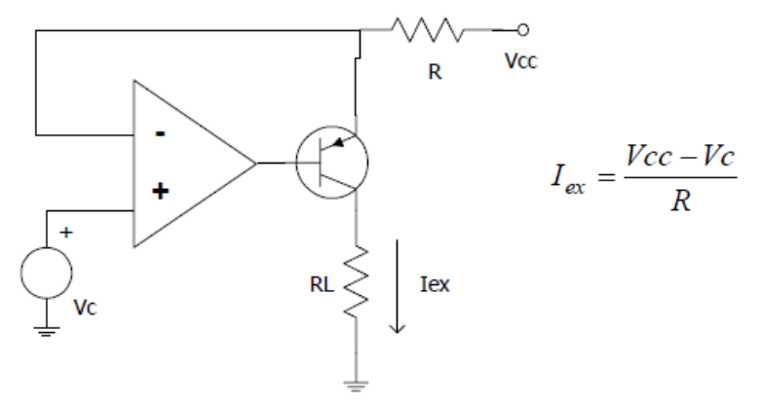
Suponga que tienen el siguiente circuito para acondicionar un sensor resistivo. RL el sensor y este varía entre 4,7K y 1M para el rango de interés de la variable.
Elija Vc, Vcc y R si el voltaje del sensor va a ser leído mediante un arduino (máximo 5V)
- Para un circuito CAS usted puede necesitar reproducir una ecuación lineal con las 4 siguientes opciones.
y= mx+b
y=-mx+b
y=mx-b
y=-mx-b
Suponga m=2 y b=10 y proponga circuito usaría en cada caso.

- Suponga que usted tiene un sensor resistivo, el cual cambia su resistencia entre 300Ω y 500Ω para el rango de interés de la variable a medir. Usted desea acondicionar este sensor para llevarlo a un PLC con una entrada análoga de 0 a 12V. Proponga un circuito para este fin. Justifique la elección del tipo de acondicionamiento utilizado.

